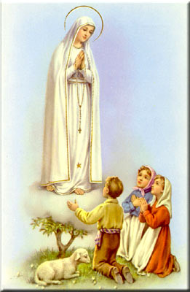
Para qualquer informação por favor contacte o escritório da nossa paróquia: 732- 254-1800 linha 15 em Português.
A secretaria Humbelina estará no escritório da paróquia para atender em Português, nas segundas-feiras, quartas-feiras, das 9:00 AM-3:00 PM e sextas-feiras das 9:00AM-2:00PM.
AGRADECIMENTOS
O nosso muito obrigado a todos os grupos que participaram na Via Sacra durante a Quaresma e de modo especial as crianças da catequese e aos nossos jovens e seus organizadores, e aos grupos de música. Também agradecemos a todos os que participaram nas bonitas liturgias do Tríduo Pascal e em particular aos nossos coros.
------------------------------------------------------------------------------
PROCISSÃO DAS VELAS
A nossa procissão das velas terá lugar no dia 7 de Maio, 2016 este ano logo apos a Missa. Como e’ de costume, contamos com a presença de todas as crianças que fazem a primeira comunhão este ano para participarem na procissão. Obrigado!
------------------------------------------------------------------------------
PEREGRINAÇÃO ANUAL AO SANTUÁRIO BLUE ARMY, NJ
A nossa peregrinação Anual ao Santuário do Imaculado Coração de Maria em Washington, NJ (Blue Army Shrine) será nos dias 28, 29, e 30 de Maio, 2016. As pessoas que quiserem participar da caminhada por favor entrem em contacto com a Sra. Rosa Fernandes o mais rápido possível para o # 732-261-7761. Todos estão convidados!
------------------------------------------------------------------------------
ENVELOPES DE OFERTORIO
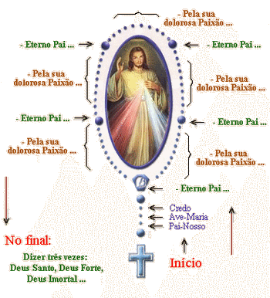
Queremos lembrar que os envelopes de ofertório deverão ser usados para podermos comprovar que frequentam a Missa e que são membros ativos da Igreja.
------------------------------------------------------------------------------
SORTEIO DE RIFAS
Sorteio de rifas “Lucky calênder” tem lugar todas as primeiras terças-feiras do mês. Nos meses de Natal e da Pascoa há dois sorteios. Uma pessoa da nossa comunidade de língua portuguesa, que prefere ficar anonima, teve a sorte de ganhar $1,000. 00 no sorteio da Pascoa este ano! Se ainda não comprou o seu calendário de rifas, ainda não e’ tarde para comprar.
------------------------------------------------------------------------------
Nossa Despensa de Tempo, Talento, & Tesouro
Fim- de- Semana de 27 de Março 2016
Colecta: $4,065.50 + pelo correio: $739.00
Colecta total: $4,804.50
Colecta da Pascoa: $11,393.00+pelo correio $1,109.00
Total da colecta da Pascoa ate’ agora: $12,502.00
Ofertas para as flores da pascoa: $1,461.00
Muito obrigado a todos pela vossa generosidade e sacrifício!
INTENÇÕES DAS MISSAS
Sábado 02 de Abril- João Grego
Domingo 03 de Abril- Divina Misericórdia- Jacinto Corticeiro
Quarta-feira 06 de Abril-Albina Moreira e esposo
Sábado 09 de Abril – Idália Fernandes
Domingo 10 de Abril- Manuel Francisco Miliciano- req. Filha Nantilia
++++++++++++++++++++++++++++++++++++++++++++++++
JESUS, EU CONFIO EM VÓS
(tirado do diário de Santa Faustina):
2. À noite, quando me encontrava em minha cela, vi Nosso Senhor vestido de branco. Uma das mãos erguida para a bênção, e a outra tocava-lhe a túnica entreaberta sobre o peito. Da túnica entreaberta sobre o peito saíam dois raios, um vermelho e o outro pálido. Em silêncio eu contemplava o Senhor, a minha alma estava cheia de temor, mas também de grande alegria. Logo depois, disse-me Jesus:
3. Pinta uma imagem de acordo com o modelo que estás vendo, com uma inscrição: JESUS, EU CONFIO EM VÓS. Desejo que essa imagem seja venerada primeiramente na capela das irmãs e depois no mundo inteiro. Prometo que a alma que venerar esta imagem não perecerá. Prometo também já na Terra a vitória sobre os inimigos, e especialmente na hora da morte. Eu próprio a defenderei como se fosse minha própria glória. (D 47-48)
4. Durante a oração ouvi estas palavras interiores: Esses dois raios significam o Sangue e a água: o raio pálido significa a Água, que justifica as almas; o raio vermelho significa o sangue, que é a vida das almas...Ambos os raios saíram das entranhas da minha Misericórdia quando, na cruz, o meu coração agonizante foi aberto pela lança. Esses raios defendem as almas da ira de meu Pai. Feliz quem viver á sua sombra, porque não será atingindo pelo braço da justiça de Deus. Desejo que o primeiro domingo depois da Páscoa seja a Festa da Misericórdia (D 229) Ofereço aos homens um recipiente com o qual deverá vir buscar graças na fonte da Misericórdia. O recipiente é esta própria imagem com a inscrição: JESUS, EU CONFIO EM VÓS (D 327)

